# **HomeSchooling**

Система для онлайн навчання

Система передбачає зручне онлайн викладання навчального матеріалу, комунікацію вчителя та учня, перевірку знань та збереження успішності учня. Перевагою даної системи є зручність та простота у використанні як для учнів, так і для вчителів.

Структура сайту міститиме курси, на яких буде викладатись навчальний матеріал та проводитись тестування. За кожним курсом буде закріплений вчитель, який зможе додавати до курсів учнів, викладати їм навчальний матеріал та проводити перевірку знань. На кожному курсі буде створюватись окремий урок, який буде містити навчальний матеріал, домашнє завдання, тести для перевірки знань (опціонально) та систему для спілкування в межах даного уроку між учнями та вчителем. Урок може бути контрольною роботою – тоді він міститиме завдання для перевірки знань.

## Ролі користувачів системи:

* **Адміністратор** –додає та змінює навчальні курси, редагувати навчальний матеріал, додавати та видаляти учнів та вчителів з навчальних курсів та давати іншим користувачам повноваження у системі.
* **Вчитель** – створює курси, додає туди учнів, створює та додає навчальний матеріал, проводить перевірку знань та проводити обговорення в рамках уроку з учнями.
* **Учень** – дає запит на додавання до певного курсу, переглядає навчальний матеріал, бере участь у спілкуванні з учителем, проходить перевірку знань, яку організовує вчитель.

# Use Cases Diagram:

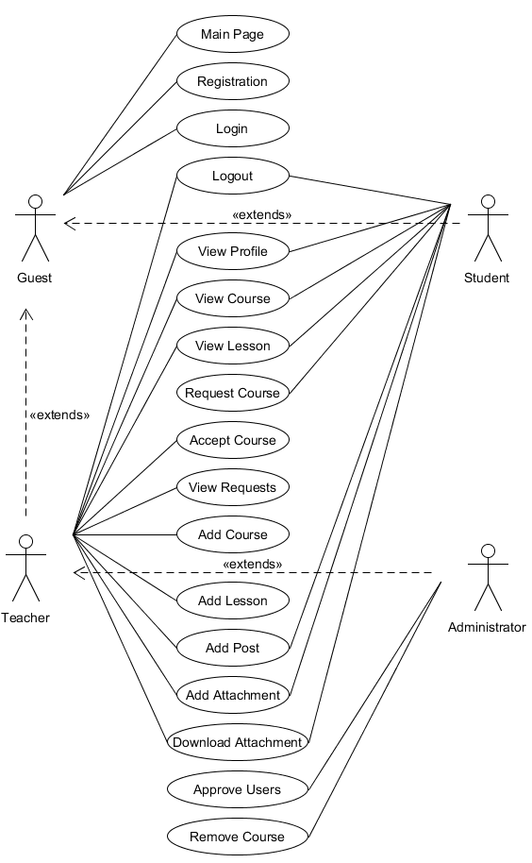

# Use Cases:

|  |  |  |  |  |
| --- | --- | --- | --- | --- |
| **№** | **Роль** | **Назва use case** | **Функціональність** | **Опис** |
| 1 | Адміністратор, Вчитель, Учень, Гість | Main Page | Головна сторінка | Сторінка, що містить список всіх можливих курсів |
| 2 | Гість | Registration | Реєстрація користувача | Форма для реєстрації користувача в системі |
| 3 | Гість | Login | Вхід учня або вчителя у систему | Форма для входу користувача у систему |
| 4 | Адміністратор, Вчитель, Учень | Logout | Вихід з системи | Кнопка для виходу користувача з системи |
| 5 | Адміністратор, Вчитель, Учень | View Profile | Перегляд курсів користувача | Сторінка, яка міститиме список всіх курсів, які проходить учень або проводить вчитель |
| 6 | Адміністратор, Вчитель, Учень | View Course | Перегляд окремого курсу | Сторінка окремого курсу зі списком уроків |
| 7 | Адміністратор, Вчитель, Учень | View Lesson | Перегляд окремого уроку в курсі | Сторінка окремого уроку в курсі, яка містить навчальний матеріал, домашнє завдання, тести |
| 8 | Учень | Request Course | Запит на учня на додавання до курсу | Бажаючи проходити курс, учень відправляє запит на приєднання до курсу, вибравши відповідний курс на головній сторінці |
| 9 | Адміністратор, Вчитель | Accept Course | Прийняття вчителем запиту учня | Вчитель зможе прийняти запит учня на приєднання до курсу |
| 10 | Адміністратор, Вчитель | View Requests | Перегляд вчителем запитів учнів на додавання до курсу | Сторінка, яка містить всі запити учнів на приєднання до певного курсу, може переглядатись лише вчителем, який веде даний курс |
| 11 | Адміністратор, Вчитель | Add Course | Додавання курсу вчителем | Сторінка, призначена для створення нового курсу вчителем |
| 12 | Адміністратор, Вчитель | Add Lesson | Додавання уроку вчителем | Сторінка, призначена для додавання уроку вчителем до вже існуючого курсу |
| 13 | Адміністратор, Вчитель, Учень | Add Post | Додавання публікації робити вчителем та учнем | Форма для додавання вчителем навчального матеріалу, домашнього завдання; учнем – виконаного домашнього завдання |
| 14 | Адміністратор, Вчитель, Учень | Add Attachment | Додавання прикріплення до уроку і домашнього завдання | Форма для додавання вчителем матеріалів уроку, учнем – аттачментів з виконаним домашнім завданням |
| 15 | Адміністратор, Вчитель, Учень | Download Attachment | Завантаження прикріплень | Завантаження користувачами системи навчального матеріалу чи домашнього завдання у вигляді аттачментів, причому учень може завантажити лише своє домашнє завдання |
| 16 | Адміністратор | Approve teacher | Підтвердження реєстрації для вчителя | Підтвердження реєстрації вчителя з метою захисту від реєстрації несправжніх вчителів |
| 17 | Адміністратор | Delete course | Видалення існуючого курсу | Видалення певного курсу, якщо в цьому є необхідність |
| 18 |  |  | Додавання пошти при реєстрації |  |
| 19 |  |  | Прикріплення файлів до 100мб і 50 штук |  |
| 20 |  |  | Оцінювання по курсах і по студентах |  |
| 21 |  |  | Часові межі на додавання до курсу |  |